Решение уравнений с применением формул суммы и разности кубов.
Ключевые слова: квадрат суммы, квадрат разности, куб суммы, куб разности, разность квадратов, сумма кубов, разность кубов
- Квадрат суммы двух величин равен квадрату первой плюс удвоенное произведение первой на вторую плюс квадрат второй. (a+b)²=a²+2ab+b²
- Квадрат разности двух величин равен квадрату первой минус удвоенное произведение первой на вторую плюс квадрат второй. (a-b)²=a²-2ab+b²
- Произведение суммы двух величин на их разность равно разности их квадратов. (a+b)(a-b)=a²-b²
- Куб суммы двух величин равен кубу первой плюс утроенное произведение квадрата первой на вторую плюс утроенное произведение первой на квадрат второй плюс куб второй. (a+b)³=a³+3a²b+3ab²+b³
- Куб разности двух величин равен кубу первой минус утроенное произведение квадрата первой на вторую плюс утроенное произведение первой на квадрат второй минус куб второй. (a-b)³=a³-3a²b+3ab²-b³
- Произведение суммы двух величин на неполный квадрат разности равно сумме их кубов. ( a+b)(a²-ab+b²)=a³+b³
- Произведение разности двух величин на неполный квадрат суммы равно разности их кубов. (a-b)(a²+ab+b²)=a³- b³
Очень часто приведение многочлена к стандартному виду можно осуществить путём применения формул сокращённого умножения . Все они доказываются непосредственным раскрытием скобок и приведением подобных слагаемых. Формулы сокращённого умножения нужно знать наизусть:
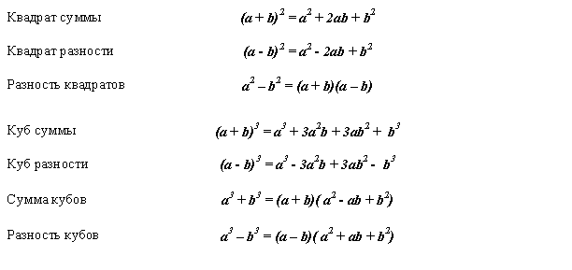Пример. Упростите выражение (2 x ³ – 5 z )(2 x ³ + 5 z ).
Решение. Воспользуемся формулой разности квадратов, получим: (2 x ³ – 5 z )(2 x ³ + 5 z ) = (2 x ³ ) ² – (5 z ) ² = 4 x ⁶ – 25 z ².
Ответ. 4 x ⁶ – 25 z ².
Задание на дом: проводится подготовка к контрольной работе №8 по теме «Преобразование целых выражений». Выполняйте задания, с которыми можете справиться.
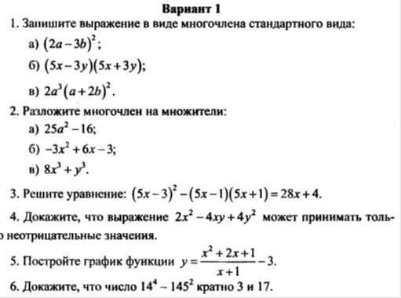
Ответы и решения домашнего задания присылать до 14.04.2020 на электронный адрес: yana-bondareva2016@mail.ru
Также задание можно отправить в WhatsApp на номер: 89883898296

